Hamburg - Speicherstadt
- De Speicherstadt is een complex van havenpakhuizen in rode baksteen, die voor een deel nog steeds als zodanig in gebruik zijn.
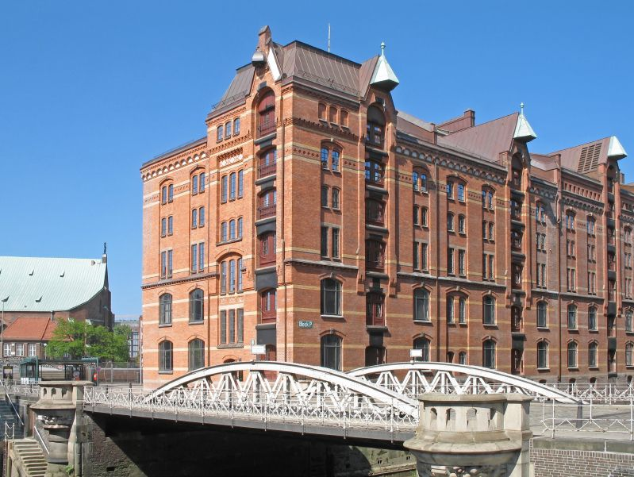
- De pakhuizen staan grotendeels in het water en er liggen bulkgoederen als koffie, thee, cacao, kruiden, specerijen en tabak opgeslagen, maar het is ook de grootste opslagplaats van Oosterse tapijten ter wereld (geschatte waarde 1,6 miljard euro!).
- Het is een zeer sfeervolle wijk, met enkele bijzondere attracties:
Spicy’s Gewürzmuseum
- Dit specerijenmuseum doet een beroep op uw zintuigen.
- U ziet er niet alleen bijzondere kruiden en specerijen uit de hele wereld, maar u mag er ook ruiken, proeven en proberen!
- Daarnaast ziet u hier allerlei oude machines die werden gebruikt voor de verwerking van specerijen.
- Zo ziet u hoe de grondstoffen tot allerlei eindproducten worden verwerkt.
- Verder leert u er hoe u de kwaliteit van diverse specerijen kunt testen en herkennen.
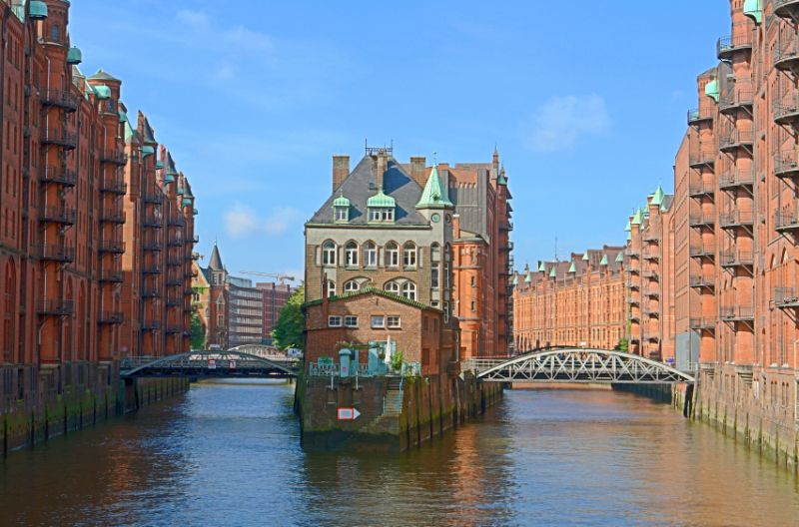
- Dit museum organiseert in de zomermaanden op zaterdagavond fakkeltochten door de Speicherstadt. Inclusief toegang tot het museum kost deelname aan deze tochten € 13,00. Duur: ongeveer twee uur.
Spicy's Gewürzmuseum
Adres: Am Sandtorkai 32
Openingstijden: 10.00 – 17.00 (in de winter op maandag gesloten)
Toegangsprijs: € 3,00, tot 12 jaar € 1,00
Speicherstadtmuseum
In het Speicherstadtmuseum wordt de geschiedenis van deze ‘pakhuisstad’ belicht.
- Er zijn verscheidene gebruiksvoorwerpen van de verschillende Hamburgse handelshuizen tentoongesteld.
- Verder wordt uitgelegd hoe de handel in zijn werk ging: waar de goederen vandaan kwamen, hoe ze werden opgeslagen en hoe ze verder werden verhandeld.
- In het winkeltje van dit museum kunt u verschillende soorten koffie en thee kopen, alsook posters en ansichtkaarten. Verder zijn er boeken over de geschiedenis van Hamburg als haven- en handelsstad.
Speicherstadtmuseum
Adres: St. Annenufer 2
Openingstijden: 10.00 – 17.00 (in het weekend tot 18.00, maandag gesloten)
Toegangsprijs: € 3,00, reductietarief € 1,90
Miniatur Wunderland
In Miniatuur Wonderland vindt u op schaal nagemaakte landschappen van onder meer Hamburg, Oostenrijk, Zwitserland en Amerika.
- Er wordt nog steeds aan gebouwd. Het hele Miniatuur Wonderland zal in 2015 af zijn met de toevoegingen van Frankrijk en Italië.
- Enkele duizelingwekkende feiten: op dit moment beslaat het Miniatuur Wonderland 1150 vierkante meter, met 12.000 meter spoorbaan, 3500 huizen, 200.000 figuren en 5500 auto’s. Lichten, schepen, auto’s en treinen worden volautomatisch bediend door 40 computers.
- Elk kwartier wordt het avond in dit Miniatuur Wonderland. Het wordt donker en de 300.000 lichtjes worden ontstoken.
- De belangstelling voor Miniatuur Wonderland is groot, vooral tijdens vakanties en in de weekenden.
- De wachttijden kunnen dan ook fors oplopen. Een tip: hoe mooier het weer, hoe korter de wachttijden.
Miniatur Wunderland
Adres: Kehrwieder 2, Block D
Openingstijden: 09.30 – 18.00 (dinsdag en zaterdag tot 21.00, zondag tot 20.00)
Toegangsprijs: € 10,00, reductietarief € 5,00

